**Робота з Wireshark**

1. Для встановлення Wireshark на віртуальну машину Ubuntu було використано наступні команди:

sudo apt update

sudo apt install wireshark

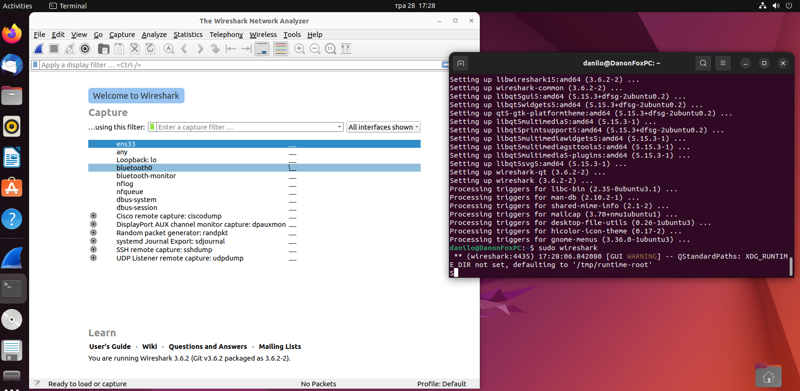Щоб запустити Wireshark, введіть команду sudo wireshark у терміналі.

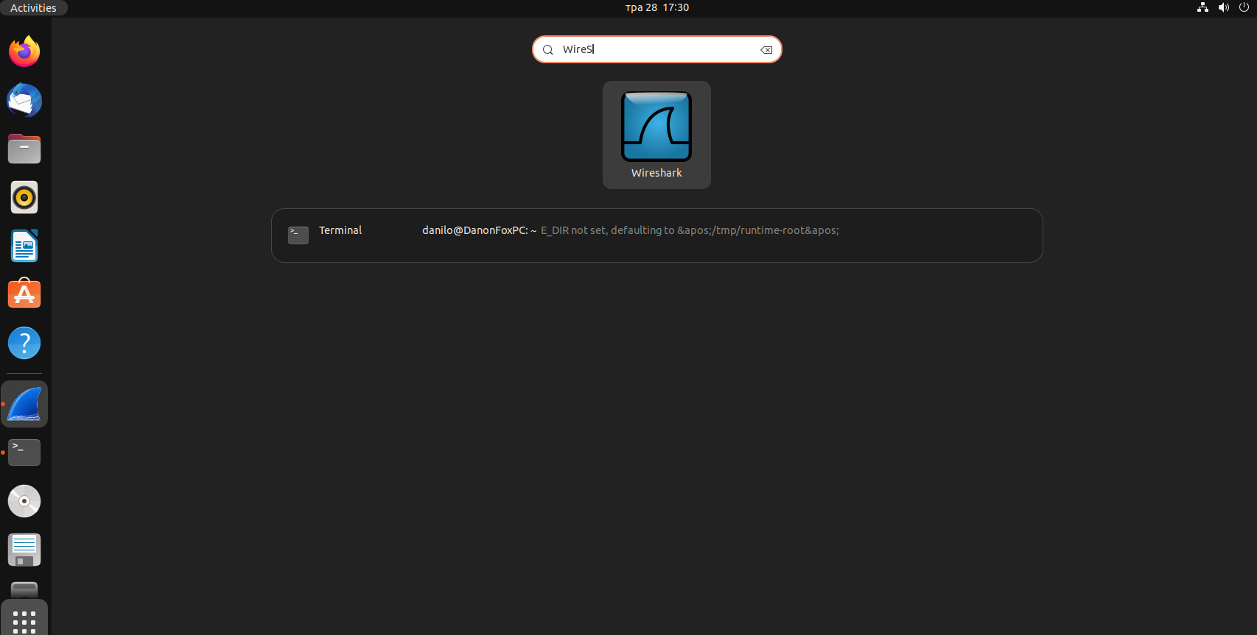Або ж ввести в пошуку назву програми і ми побачимо що Wireshark встановився:

1. Для відправлення даних протоколом udp використовуємо команду

nc -u 192.168.20.128 9999

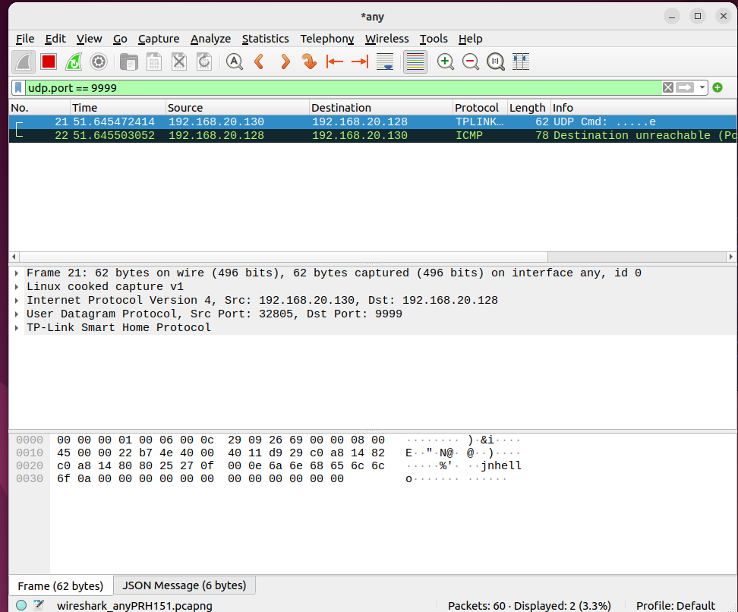Встановивши перед цим фільтр в wireshark udp та вказавши порт 9999:

Ми бачимо що був отриманий udp пакет

Frame 22 – розмір 62 байт (496 бітів) – 76 байтів успішно надійшло

для забезпечення комунікації між пристроями в мережі використовувався Internet Protocol Version 4 (IPv4) та вказано між якими пристроями було встановлено зв’язок

для передачі даних між пристроями використовувався User Datagram Protocol , та вказано порти пристроїв

1. 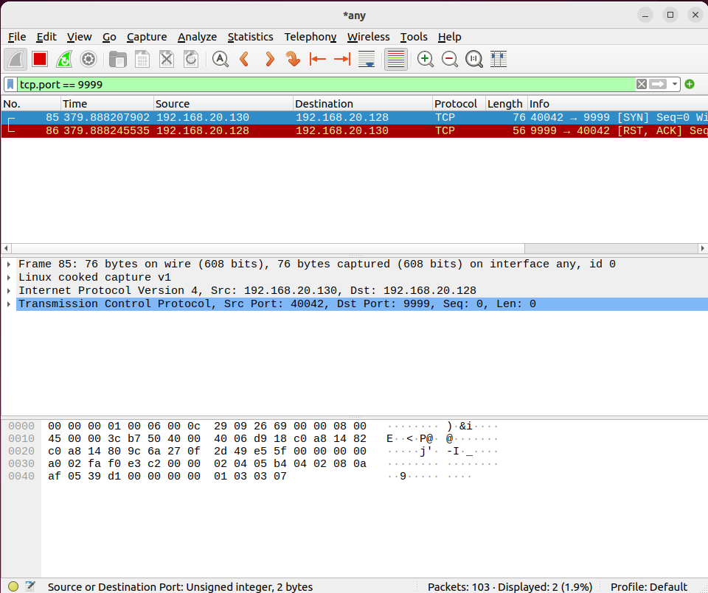А для відправлення пакетів протоколом tcp використовуємо схожу команду:nc 192.168.20.128 9999 , та отримуємо результат

Frame 85 – розмір 76 байт (608 бітів) – 76 байтів успішно надійшло

для забезпечення комунікації між пристроями в мережі використовувався Internet Protocol Version 4 (IPv4) та вказано між якими пристроями було встановлено зв’язок

для передачі даних між пристроями використовувався Transmission Control Protocol , та вказано порти пристроїв

**Що ж таке протоколи UDP та TCP**

*TCP (Transmission Control Protocol)* – це один з основних протоколів передачі даних в комп'ютерних мережах. Він забезпечує надійну та послідовну передачу даних між вузлами мережі. TCP працює на основі з'єднань, де передача даних відбувається у формі пакетів.

Основні характеристики протоколу TCP:

Надійність: TCP гарантує, що дані будуть доставлені без помилок, відновлює втрачені пакети та контролює порядок їх приймання.

Керування потоком: TCP регулює швидкість передачі даних, щоб уникнути перевантаження мережі або втрати пакетів.

Установлення та розрив з'єднання: TCP використовує процедуру "тримання руки" (handshake) для встановлення з'єднання між вузлами і передачі даних, а також процедуру "завершення" (termination) для закриття з'єднання.

Контроль помилок: TCP включає в себе механізми перевірки цілісності даних та виявлення та корекції помилок передачі.

Послідовність: TCP забезпечує правильний порядок приймання пакетів даних.

TCP забезпечує надійну та точну доставку даних, що робить його ідеальним для застосувань, де важлива точність та цілісність передачі, наприклад, при передачі файлів, веб-сторінок, електронної пошти та інших мережевих додатків.

*UDP (User Datagram Protocol)* – це протокол передачі даних в комп'ютерних мережах. Він є простим і безз'єднанним протоколом, який надає базовий рівень передачі даних без гарантії надійності, контролю потоку та відновлення втрачених пакетів.

Основні характеристики протоколу UDP:

Безз'єднанність: UDP не встановлює постійне з'єднання між відправником і отримувачем передачі даних.

Відсутність гарантії надійності: UDP не має механізмів перевірки цілісності даних, відновлення втрачених пакетів або контролю потоку. Це означає, що деякі пакети можуть бути втрачені або надіслані в неправильному порядку.

Простота: UDP має мінімальний накладний розхід і простий заголовок, що сприяє швидкій передачі даних.

Підтримка мультикасту та широкомовних передач: UDP може використовуватись для одночасної передачі даних багатьом отримувачам, що робить його корисним для розповсюдження відео- та аудіопотоків у реальному часі.

Протокол UDP широко використовується в додатках, де важлива швидкість передачі та менший накладний розхід. Наприклад, він використовується в стрімінгових мультимедійних додатках, відеоіграх, та інших ситуаціях, де невелике втрачення даних не критичне або додатковий контроль над надійністю забезпечується самими додатками.